

BỘ GIÁO DỤC VÀ ĐÀO TẠO
TRƯỜNG ĐẠI HỌC VĂN HIẾN
KHOA CÔNG NGHỆ THÔNG TIN

BÁO CÁO
CÔNG NGHỆ PHẦN MỀM
XÂY DỰNG WEBSITE QUẢN LÝ PHÒNG KHÁM

GVHD:  SVTH 1: | ThS. Dương Thái Bảo  Nguyễn Đức Bảo – 231A290113
SVTH 2: | Phạm Hữu Lợi – 231A290119
SVTH 3: | Phạm Hữu Phú – 231A290100
LỚP: | 261INT466101

TP.HCM, THÁNG 11 NĂM 2026

LỜI CẢM ƠN

Nhóm chúng em xin chân thành cảm ơn giảng viên Dương Thái Bảo đã hướng dẫn, góp ý và hỗ trợ trong quá trình tìm hiểu, xây dựng đề tài và hoàn thành báo cáo.
Nhóm cũng cảm ơn nhà trường và các bạn đã tạo điều kiện, chia sẻ kiến thức trong quá trình thực hiện. Do thời gian và kinh nghiệm còn hạn chế, báo cáo khó tránh khỏi thiếu sót; nhóm mong nhận được ý kiến đóng góp để tiếp tục hoàn thiện.

MỤC LỤC
CHƯƠNG 1: GIỚI THIỆU 1
1.1. Giới thiệu đề tài 1
1.2. Nội dung thực hiện 1
1.3. Giới hạn đề tài 1
1.4. Bố cục báo cáo 1
CHƯƠNG 2: PHÂN TÍCH, THIẾT KẾ VÀ HIỆN THỰC HỆ THỐNG QUẢN LÝ PHÒNG KHÁM 2
2.1. Tổng quan phương pháp hiện thực 2
2.2. Công cụ và công nghệ sử dụng 3
2.3. Phân tích yêu cầu và tác nhân 3
2.4. Thiết kế cơ sở dữ liệu 4
2.5. Tiếp nhận và kiểm tra dữ liệu 5
2.6. Hiện thực các chức năng nghiệp vụ 6
2.6.1. Đăng nhập và kiểm soát quyền 6
2.6.2. Quản lý hồ sơ bệnh nhân 8
2.6.3. Quản lý bác sĩ, phòng và ca làm việc 10
2.6.4. Đặt lịch khám và kiểm tra trùng lịch 12
2.6.5. Theo dõi và thay đổi lịch hẹn 14
2.6.6. Lập phiếu khám và chỉ định dịch vụ 16
2.6.7. Quản lý thuốc và lập đơn thuốc 18
2.6.8. Lập hóa đơn và xác nhận thanh toán 20
2.6.9. Thống kê và hỗ trợ quản lý 22
2.7. Thiết kế kiểm thử và kết quả mong đợi 24
CHƯƠNG 3: KẾT QUẢ VÀ KẾT LUẬN 25
3.1. Nhận xét kết quả đề tài 25
3.2. Ưu điểm của đề tài 25
3.3. Hạn chế của đề tài 26
3.4. Hướng phát triển 27
3.5. Kết luận 27
TÀI LIỆU THAM KHẢO 29

DANH MỤC HÌNH ẢNH
Mô hình ERD của Website Quản lý phòng khám 5
Hình 2.1. Sơ đồ xử lý đăng nhập và kiểm soát quyền truy cập 8
Hình 2.2. Sơ đồ xử lý quản lý hồ sơ bệnh nhân 9
Hình 2.3. Sơ đồ quản lý bác sĩ, phòng và phân công ca làm việc 11
Hình 2.4. Sơ đồ đặt lịch khám và kiểm tra trùng lịch 13
Hình 2.5. Sơ đồ xử lý thay đổi thông tin lịch hẹn 15
Hình 2.6. Sơ đồ lập phiếu khám và chỉ định dịch vụ 17
Hình 2.7. Sơ đồ kê đơn thuốc và cập nhật tồn kho 19
Hình 2.8. Sơ đồ lập hóa đơn và xác nhận thanh toán 21
Hình 2.9. Sơ đồ xử lý thống kê và báo cáo 23

CHƯƠNG 1: GIỚI THIỆU

1.1. Giới thiệu đề tài
Quản lý phòng khám cần kết nối thông tin bệnh nhân, lịch hẹn, khám bệnh, đơn thuốc và thanh toán. Khi các thông tin được quản lý rời rạc, việc tra cứu và theo dõi quá trình khám có thể mất thời gian và dễ thiếu nhất quán.
Đề tài xây dựng hệ thống quản lý phòng khám trên nền tảng web nhằm hỗ trợ bệnh nhân tra cứu thông tin, đặt lịch và hỗ trợ nhân viên xử lý các nghiệp vụ cơ bản. Hệ thống được tổ chức theo mô hình client–server với giao diện React, máy chủ Node.js và Express, cùng cơ sở dữ liệu PostgreSQL thông qua Prisma.

1.2. Nội dung thực hiện
Nhóm khảo sát yêu cầu, xác định các đối tượng sử dụng, phân tích quy trình nghiệp vụ và thiết kế hệ thống quản lý phòng khám. Trên cơ sở đó, nhóm xây dựng các chức năng quản lý tài khoản, bệnh nhân, bác sĩ, ca làm việc, lịch hẹn, khám bệnh, thuốc, đơn thuốc, hóa đơn và thống kê.
Báo cáo trình bày phương pháp thực hiện, thiết kế dữ liệu, quy trình xử lý và kết quả của các chức năng chính trong hệ thống.

1.3. Giới hạn đề tài
Đề tài tập trung xây dựng hệ thống hỗ trợ quản lý các hoạt động cơ bản của phòng khám, từ đặt lịch, tiếp nhận bệnh nhân, ghi nhận khám bệnh đến kê đơn và thanh toán.
Phạm vi sử dụng gồm bệnh nhân và các nhân viên tham gia quản lý, tiếp nhận, khám chữa bệnh và thanh toán. Hệ thống hỗ trợ lưu trữ, tra cứu và quản lý thông tin theo vai trò của người dùng.

1.4. Bố cục báo cáo
Báo cáo gồm ba chương. Chương 1 giới thiệu đề tài, nội dung và phạm vi thực hiện. Chương 2 trình bày phân tích, thiết kế và hiện thực các chức năng của hệ thống. Chương 3 nhận xét kết quả, nêu ưu điểm, hạn chế và hướng phát triển.
CHƯƠNG 2: PHÂN TÍCH, THIẾT KẾ VÀ HIỆN THỰC HỆ THỐNG QUẢN LÝ PHÒNG KHÁM
Chương này trình bày kiến trúc và các thành phần của hệ thống quản lý phòng khám, từ mô hình dữ liệu đến các quy trình nghiệp vụ. Nội dung được xây dựng dựa trên mã nguồn dự án; các mã giả nhằm diễn giải quy trình và không thay thế mã JavaScript trong chương trình. Những kết quả được mô tả là kết quả mong đợi theo logic hiện có, chưa phải số liệu xác nhận từ một đợt kiểm thử triển khai thực tế.

2.1. Tổng quan phương pháp hiện thực
Hệ thống được tổ chức theo kiến trúc client–server. Phía client cung cấp giao diện web cho người dùng, thu thập dữ liệu từ biểu mẫu, gửi yêu cầu HTTP và hiển thị kết quả. Phía server tiếp nhận yêu cầu, xác thực, kiểm tra dữ liệu, thực hiện nghiệp vụ và truy xuất cơ sở dữ liệu. Cách phân chia này giúp giao diện và nghiệp vụ phát triển tương đối độc lập, đồng thời cho phép nhiều trang giao diện tái sử dụng một API.
Ở backend, yêu cầu đi qua router để xác định chức năng; middleware xử lý xác thực và phân quyền nếu tuyến yêu cầu; validator kiểm tra dữ liệu; controller tiếp nhận và trả phản hồi; service thực hiện quy tắc nghiệp vụ và gọi Prisma. Lỗi được chuyển tới bộ xử lý lỗi tập trung. Không nên đồng nhất các lớp này với các dịch vụ triển khai độc lập: mã nguồn hiện tại là một ứng dụng Express với nhiều mô-đun nghiệp vụ.
Luồng nghiệp vụ điển hình bắt đầu khi bệnh nhân chọn bác sĩ và gửi lịch hẹn. Sau khi lịch được tiếp nhận, bác sĩ ghi nhận lần khám, chỉ định dịch vụ và lập đơn thuốc; nhân viên tạo hóa đơn và xác nhận thanh toán. Các thực thể có liên kết nhưng không phải mọi bước đều tự động tạo ra bước tiếp theo. Người vận hành cần thực hiện chức năng tương ứng tại giao diện hoặc API.
Phương pháp thiết kế tập trung vào dữ liệu và quy tắc nghiệp vụ: xác định tác nhân, xác định đầu vào và kết quả, thiết kế bảng quan hệ, xây dựng API rồi kết nối giao diện. Với các thao tác ảnh hưởng nhiều bảng, mã nguồn sử dụng giao dịch cơ sở dữ liệu nhằm nhóm các thay đổi có liên quan. Cách này hỗ trợ duy trì tính nhất quán khi một bước trong giao dịch gặp lỗi.

2.2. Công cụ và công nghệ sử dụng
Giao diện được xây dựng bằng React và React DOM, đóng gói bằng Vite; React Router quản lý các đường dẫn trang. Các thành phần giao diện được tách theo chức năng như bệnh nhân, bác sĩ và lịch hẹn. Context lưu trạng thái đăng nhập; lớp service tập trung việc gọi API. Tệp package.json của frontend khai báo React 19, React Router DOM 7 và Vite 8.
Máy chủ sử dụng Node.js và Express 5, kết hợp các thư viện dotenv để đọc cấu hình, cors để cấu hình nguồn truy cập, helmet để bổ sung HTTP header, morgan để ghi nhật ký yêu cầu, bcrypt để băm mật khẩu và jsonwebtoken để tạo, xác minh token. Prisma Client và adapter PostgreSQL đảm nhiệm truy xuất dữ liệu; PostgreSQL là hệ quản trị cơ sở dữ liệu được khai báo trong schema.
Định dạng trao đổi dữ liệu chính là JSON. Địa chỉ API phía giao diện lấy từ biến VITE_API_URL, nếu không cấu hình sẽ dùng địa chỉ localhost:5000/api. Cấu hình thực tế như chuỗi kết nối cơ sở dữ liệu, khóa ký JWT và nguồn CORS cần được cung cấp phù hợp với môi trường triển khai. Không nên đưa bí mật vào mã nguồn hoặc tài liệu báo cáo.
Để khởi chạy tại môi trường phát triển, hai phần frontend và backend được cài đặt phụ thuộc và chạy riêng bằng npm run dev. Việc chạy đầy đủ chức năng còn phụ thuộc vào cấu hình PostgreSQL, schema, dữ liệu ban đầu và các biến môi trường tương ứng. Sự tồn tại của lệnh khởi động không tự chứng minh ứng dụng đã được triển khai thành công.

2.3. Phân tích yêu cầu và tác nhân
Bệnh nhân có nhu cầu xem thông tin phòng khám, bác sĩ, dịch vụ và gửi yêu cầu đặt lịch. Tài khoản bệnh nhân có thể xem những dữ liệu của mình theo các tuyến được hỗ trợ. Lễ tân tiếp nhận thông tin, quản lý lịch hẹn và thực hiện các thao tác liên quan hóa đơn. Bác sĩ cần xem lịch làm việc, quản lý lần khám, chỉ định dịch vụ và kê đơn. Quản trị viên quản lý danh mục và cấu hình hoạt động chung. Y tá được cấp quyền trên một số tuyến, ví dụ cập nhật kết quả dịch vụ khám.
Yêu cầu chức năng gồm quản lý tài khoản, hồ sơ bệnh nhân, bác sĩ và chuyên khoa; quản lý phòng và ca làm việc; đặt và theo dõi lịch hẹn; ghi nhận khám bệnh, chỉ định dịch vụ; quản lý thuốc, đơn thuốc; lập hóa đơn và thống kê. Các chức năng được thể hiện qua các router dưới tiền tố /api. Phạm vi quyền thực tế cần kiểm tra theo từng endpoint và service, không suy luận chỉ từ tên vai trò hoặc trang giao diện.
Yêu cầu phi chức năng gồm bảo vệ dữ liệu cá nhân, kiểm soát quyền truy cập, phản hồi lỗi có ý nghĩa, đảm bảo tính nhất quán dữ liệu, khả năng bảo trì và khả năng sử dụng. Dữ liệu y tế có tính nhạy cảm, do đó một mô hình nghiên cứu cần được kiểm thử bảo mật, giám sát và hoàn thiện quy trình vận hành trước khi sử dụng với bệnh nhân thật.

2.4. Thiết kế cơ sở dữ liệu
Schema Prisma mô tả các bảng chính: taikhoan, nhanvien, bacsi, benhnhan, hosobenhan, chuyenkhoa, phongkham, calamviec, phanconglamviec, lichhen, lichsukham, dichvu, chitietdichvukham, thuoc, donthuoc, chitietdonthuoc, hoadon và chitiethoadon [4]. Mỗi bảng biểu diễn một loại đối tượng hoặc quan hệ nghiệp vụ; khóa chính dùng nhận diện bản ghi, còn khóa ngoại liên kết các đối tượng liên quan.
Tài khoản có thể liên kết với một hồ sơ bệnh nhân hoặc một nhân viên thông qua trường matk. Bác sĩ là phần mở rộng của nhân viên và tham chiếu chuyên khoa. Bệnh nhân có thể có hồ sơ bệnh án, nhiều lịch hẹn và nhiều lần khám. Mỗi lần khám gắn với một bệnh nhân và một bác sĩ, có thể có đơn thuốc, hóa đơn và nhiều chi tiết dịch vụ. Liên kết này giúp truy xuất thông tin theo tiến trình khám chữa bệnh.
Bảng calamviec lưu ngày, giờ bắt đầu, giờ kết thúc và phòng; bảng phanconglamviec liên kết nhân viên với ca và ràng buộc duy nhất theo cặp nhân viên–ca. Bảng chitietdonthuoc lưu thuốc, số lượng, liều dùng và thời gian sử dụng; cặp đơn thuốc–thuốc được ràng buộc duy nhất. Hóa đơn có các dòng thuốc hoặc dịch vụ, đơn giá, số lượng và thành tiền. Các kiểu enum biểu diễn trạng thái lịch, hóa đơn và vai trò.
Dữ liệu mẫu hoặc dữ liệu vận hành không được xem là tập dữ liệu huấn luyện. Cơ sở dữ liệu phục vụ giao dịch nghiệp vụ, vì vậy phần làm sạch chủ yếu là kiểm tra tính hợp lệ, chuẩn hóa định dạng và đảm bảo quan hệ tham chiếu. Các khai báo về check constraint, row-level security và trigger trong dự án cần được đối chiếu với cấu hình PostgreSQL thực tế; chỉ có schema Prisma chưa đủ để khẳng định các cơ chế này đã được kích hoạt đúng.
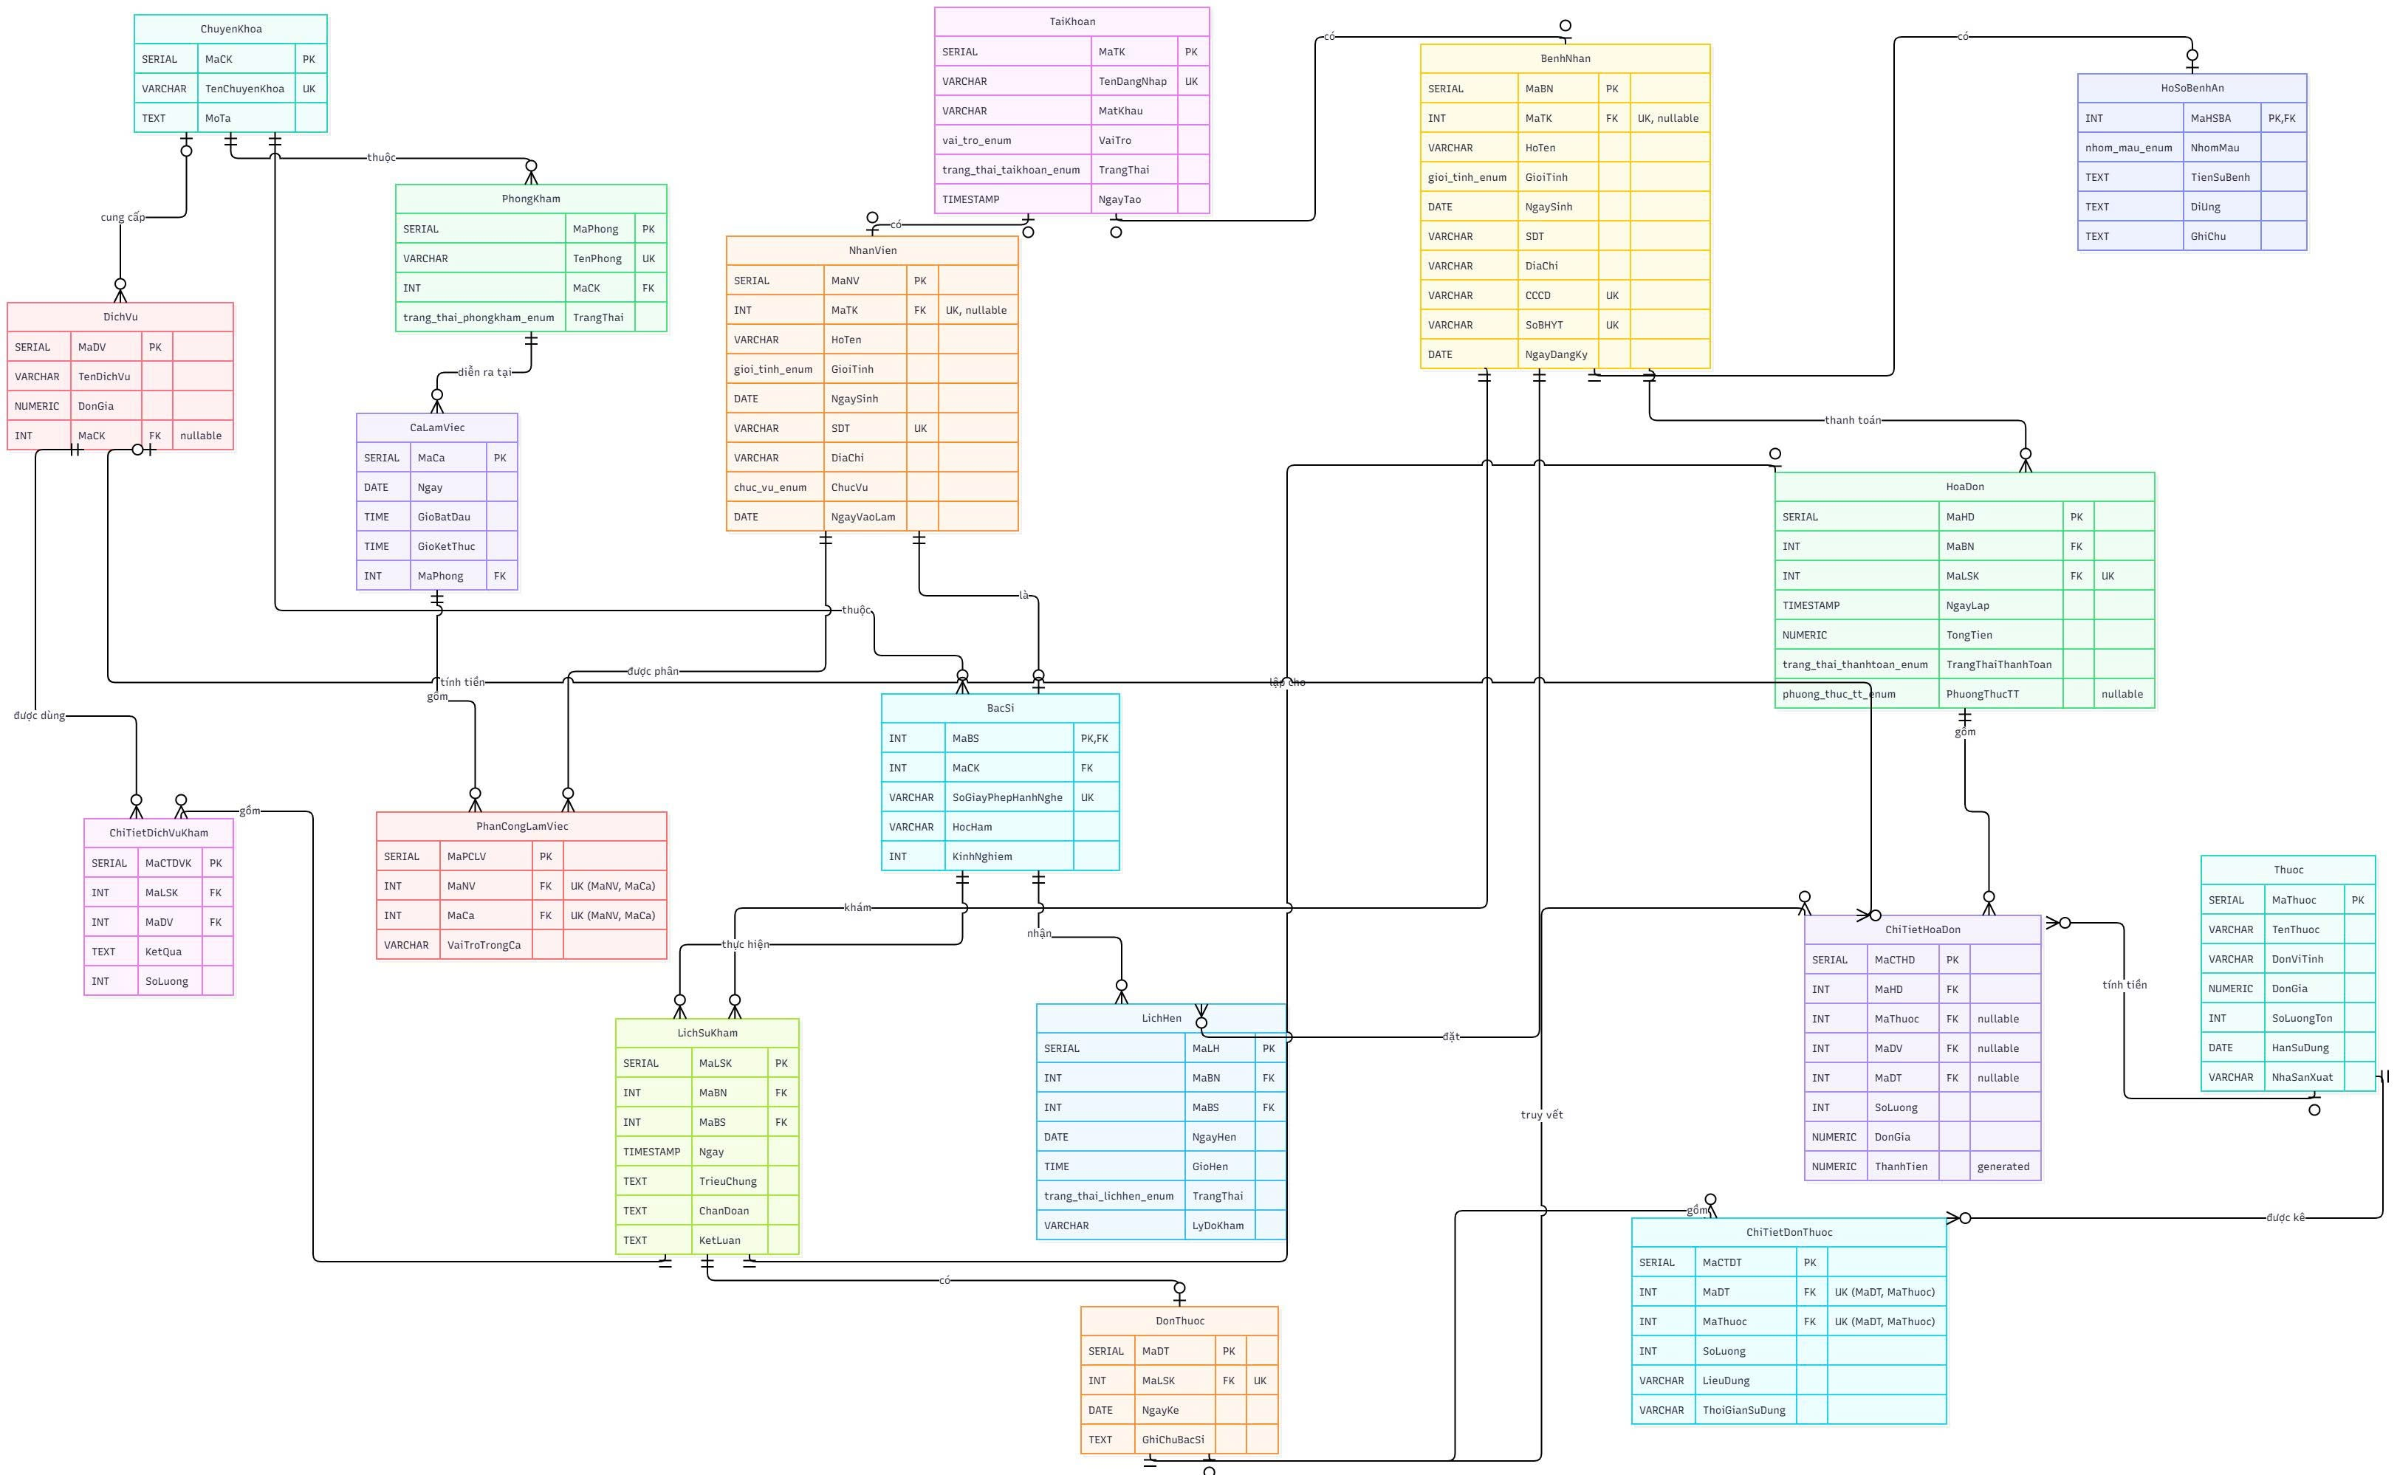
Mô hình ERD của Website Quản lý phòng khám

2.5. Tiếp nhận và kiểm tra dữ liệu
Input của ứng dụng đến từ biểu mẫu giao diện và các yêu cầu HTTP. Dữ liệu cần được kiểm tra ở máy chủ dù giao diện đã kiểm tra, bởi client có thể bị bỏ qua. Validator tách kiểm tra định dạng, trường bắt buộc hoặc miền giá trị khỏi service; service tiếp tục kiểm tra điều kiện phụ thuộc trạng thái cơ sở dữ liệu, chẳng hạn mã bác sĩ có tồn tại hay thuốc còn đủ số lượng.
Việc chuyển đổi ngày, giờ, mã số và chuỗi phải thống nhất giữa giao diện, Node.js và PostgreSQL. Ví dụ lịch hẹn lưu ngày bằng kiểu date và giờ bằng kiểu time; service chuyển giờ thành số phút để đối chiếu với ca trực. Với các giá trị tiền, schema dùng Decimal; khi trả về JSON một số service chuyển đổi thành Number, do đó cần đánh giá độ chính xác khi mở rộng tính toán tài chính.
Một hạn chế dữ liệu cần chú ý nằm ở luồng đặt lịch của khách chưa đăng nhập: khi không tìm thấy bệnh nhân theo số điện thoại, mã nguồn tạo hồ sơ với giới tính Nam và ngày sinh 01/01/1995 mặc định. Những giá trị này không phải thông tin xác thực của bệnh nhân, cần được xác minh và thay bằng dữ liệu thực trước khi sử dụng hồ sơ cho nghiệp vụ y tế.

2.6. Hiện thực các chức năng nghiệp vụ

2.6.1. Đăng nhập và kiểm soát quyền
Đầu vào và đầu ra. Đầu vào là tên đăng nhập, mật khẩu và sau khi xác thực là token trong Authorization: Bearer. Đầu ra là kết quả đăng nhập, token hoặc thông báo lỗi; các yêu cầu sau đó nhận được dữ liệu nếu thỏa quyền.
Mô tả xử lý bằng ngôn ngữ tự nhiên. Máy chủ tìm tài khoản, so sánh mật khẩu với giá trị băm và tạo JWT chứa thông tin cần thiết. Khi truy cập tuyến được bảo vệ, middleware xác minh chữ ký và thời hạn token, gắn payload vào req.user. Middleware phân quyền đối chiếu vaitro với danh sách vai trò được phép. Trường hợp thiếu token hoặc token không hợp lệ nhận phản hồi 401; vai trò không phù hợp nhận 403.
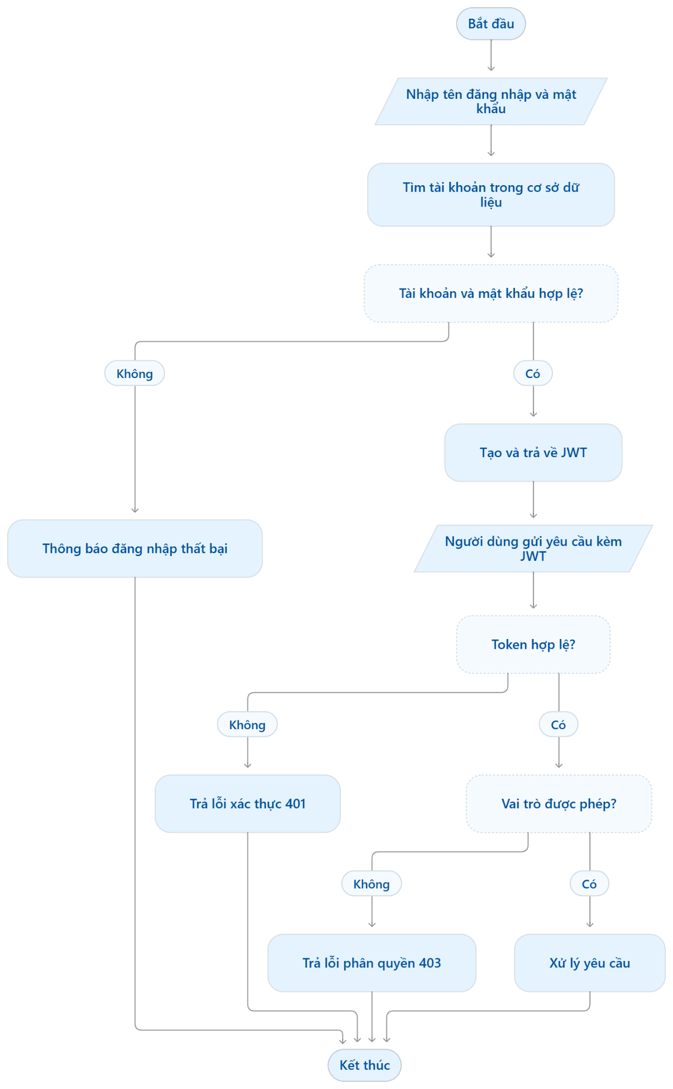
Hình 2.1. Sơ đồ xử lý đăng nhập và kiểm soát quyền truy cập
Cách hiện thực. Mã backend/src/utils/password.js dùng bcrypt với hệ số 12; utils/jwt.js dùng JWT_SECRET và thời hạn cấu hình hoặc mặc định bảy ngày. Các middleware được gắn ở từng router. Giao diện dùng AuthContext và lớp frontend/src/services/api.js để gửi token.
Kết quả và lưu ý. Luồng này cung cấp cơ chế xác thực và kiểm tra vai trò cơ bản. Tuy nhiên api.js có cơ chế tự đăng nhập tài khoản admin với thông tin cố định và thử lại khi gặp 401/403; đây là rủi ro nghiêm trọng cần loại bỏ trước vận hành thực tế. Kiểm tra vai trò cần kết hợp kiểm tra quyền trên từng bản ghi.

2.6.2. Quản lý hồ sơ bệnh nhân
Đầu vào và đầu ra. Đầu vào gồm thông tin nhận dạng và liên hệ như họ tên, giới tính, ngày sinh, số điện thoại, địa chỉ, căn cước và bảo hiểm khi có. Đầu ra là hồ sơ bệnh nhân, danh sách tra cứu hoặc thông báo lỗi.
Mô tả xử lý bằng ngôn ngữ tự nhiên. Nhân viên nhập dữ liệu, giao diện gửi yêu cầu tới API bệnh nhân. Máy chủ kiểm tra trường bắt buộc, kiểu dữ liệu và các điều kiện liên quan, sau đó tạo hoặc cập nhật bản ghi. Khi tra cứu, hệ thống lấy dữ liệu theo điều kiện phù hợp và hiển thị để người dùng xác nhận. Hồ sơ bệnh án bổ sung nhóm máu, tiền sử và dị ứng có quan hệ với bệnh nhân.
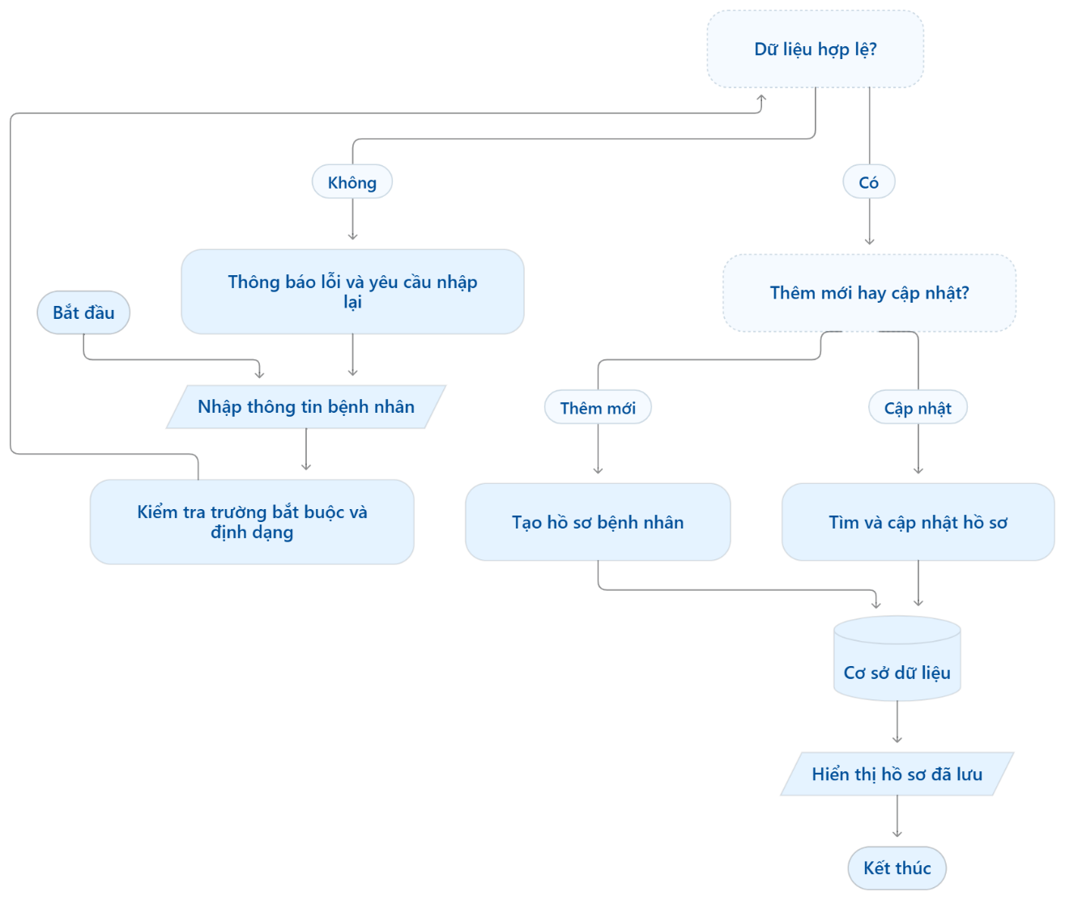
Hình 2.2. Sơ đồ xử lý quản lý hồ sơ bệnh nhân
Cách hiện thực. Các thành phần PatientForm, PatientList và PatientProfile tổ chức giao diện; patientService ở frontend gọi API, còn patient.router, validator và service ở backend xử lý. Schema có ràng buộc duy nhất cho cccd và sobhyt khi có giá trị; các ràng buộc này hỗ trợ hạn chế một số dạng trùng lặp.
Kết quả và lưu ý. Kết quả mong đợi là hồ sơ có mã bệnh nhân và được dùng lại ở các chức năng lịch hẹn, lần khám, hóa đơn. Số điện thoại không được khai báo duy nhất trong bảng bệnh nhân; không nên coi việc tìm thấy cùng số điện thoại là bằng chứng chắc chắn hai hồ sơ thuộc cùng một người.

2.6.3. Quản lý bác sĩ, phòng và ca làm việc
Đầu vào và đầu ra. Đầu vào là thông tin bác sĩ, chuyên khoa, phòng, ngày và khoảng thời gian làm việc, nhân viên được phân công. Đầu ra là danh mục hoặc lịch trực theo điều kiện tìm kiếm.
Mô tả xử lý bằng ngôn ngữ tự nhiên. Quản trị viên thiết lập danh mục cần thiết trước khi phân công. Một bác sĩ liên kết với thông tin nhân viên và chuyên khoa; ca làm việc liên kết với phòng, còn bảng phân công gắn nhân viên vào ca. Khi tạo hoặc sửa, máy chủ kiểm tra dữ liệu và điều kiện nghiệp vụ tương ứng. Các tuyến ca làm việc cho phép xem danh sách, chi tiết và lịch theo nhân viên.
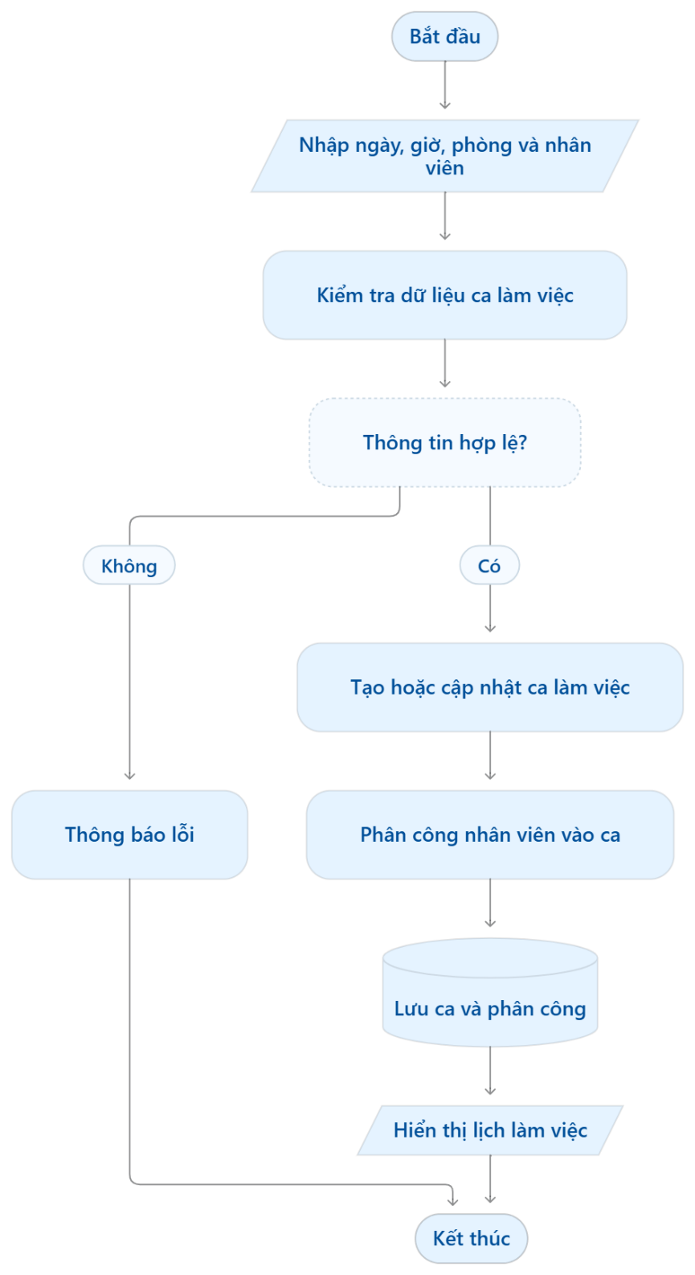
Hình 2.3. Sơ đồ quản lý bác sĩ, phòng và phân công ca làm việc
Cách hiện thực. Các router doctors, specialties, rooms và shifts được đăng ký trong app.js. Các thao tác tạo, sửa, xóa ca và phân công trong shift.router.js yêu cầu Admin; thao tác đọc được bảo vệ bằng middleware xác thực. Ràng buộc duy nhất manv–maca giúp ngăn một nhân viên được gắn lặp vào cùng bản ghi ca.
Kết quả và lưu ý. Thông tin ca được dùng khi kiểm tra giờ hẹn. Cần kiểm thử riêng các trường hợp giao ca, phòng không sẵn sàng và các lần cập nhật đồng thời theo dữ liệu triển khai; không thể suy ra toàn bộ các quy tắc xung đột chỉ từ ràng buộc duy nhất nói trên.

2.6.4. Đặt lịch khám và kiểm tra trùng lịch
Đầu vào và đầu ra. Đầu vào là bác sĩ, ngày, giờ, lý do khám và thông tin bệnh nhân hoặc mã bệnh nhân tùy ngữ cảnh. Đầu ra là lịch hẹn mới kèm trạng thái, hoặc lỗi khi dữ liệu và điều kiện nghiệp vụ không phù hợp.
Mô tả xử lý bằng ngôn ngữ tự nhiên. Service xác định bệnh nhân từ tài khoản, mã do Admin/lễ tân cung cấp hoặc số điện thoại của khách. Sau đó hệ thống tìm bác sĩ, kiểm tra giờ so với ca đã phân công. Nếu bác sĩ không có phân công trong ngày, mã hiện tại dùng khung giờ phòng khám 07:00–18:00. Hệ thống tìm lịch đang chờ hoặc đã xác nhận có cùng bác sĩ, ngày, giờ; kiểm tra tương tự với bệnh nhân, rồi tạo lịch.
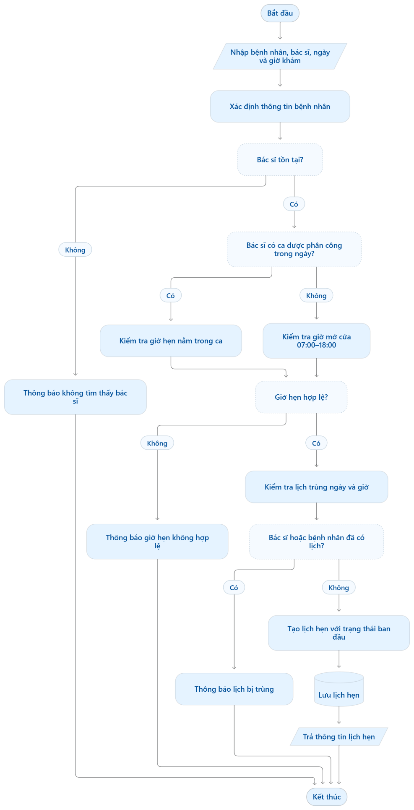
Hình 2.4. Sơ đồ đặt lịch khám và kiểm tra trùng lịch
Cách hiện thực. Trong appointment.service.js, trạng thái khởi tạo là DaXacNhan với Admin hoặc LeTan và ChoXacNhan cho các trường hợp khác. Router cho phép tạo lịch với xác thực tùy chọn; các tuyến xem và cập nhật sử dụng middleware xác thực. Service trả về thông tin lịch đã định dạng cùng thông tin liên quan.
Kết quả và lưu ý. Lịch hợp lệ được lưu với mã lịch; yêu cầu trùng thời điểm có thể nhận mã 409. Kiểm tra hiện tại so sánh bằng giờ chính xác, không chứng minh ngăn chồng lấn giữa các khoảng 30 phút; bước kiểm tra và tạo cũng cần được bảo vệ khi có yêu cầu đồng thời. Trường hợp không có ca vẫn có thể đặt theo giờ mở cửa, vì vậy chưa đảm bảo bác sĩ thực sự có mặt.

2.6.5. Theo dõi và thay đổi lịch hẹn
Đầu vào và đầu ra. Đầu vào gồm mã lịch, trạng thái mới hoặc ngày, giờ và bác sĩ dự kiến thay đổi. Đầu ra là lịch sau cập nhật hoặc thông báo từ chối.
Mô tả xử lý bằng ngôn ngữ tự nhiên. Người dùng truy xuất danh sách theo ngày, bác sĩ, bệnh nhân, chuyên khoa, trạng thái hoặc từ khóa tùy endpoint. Khi thay đổi trạng thái, hệ thống tìm lịch và xem xét vai trò; bệnh nhân chỉ được yêu cầu hủy lịch của chính mình theo các điều kiện trong service. Khi dời lịch, hệ thống kiểm tra lịch đã hoàn tất hoặc hủy và quyền thao tác trước khi tiếp tục xử lý thông tin mới.
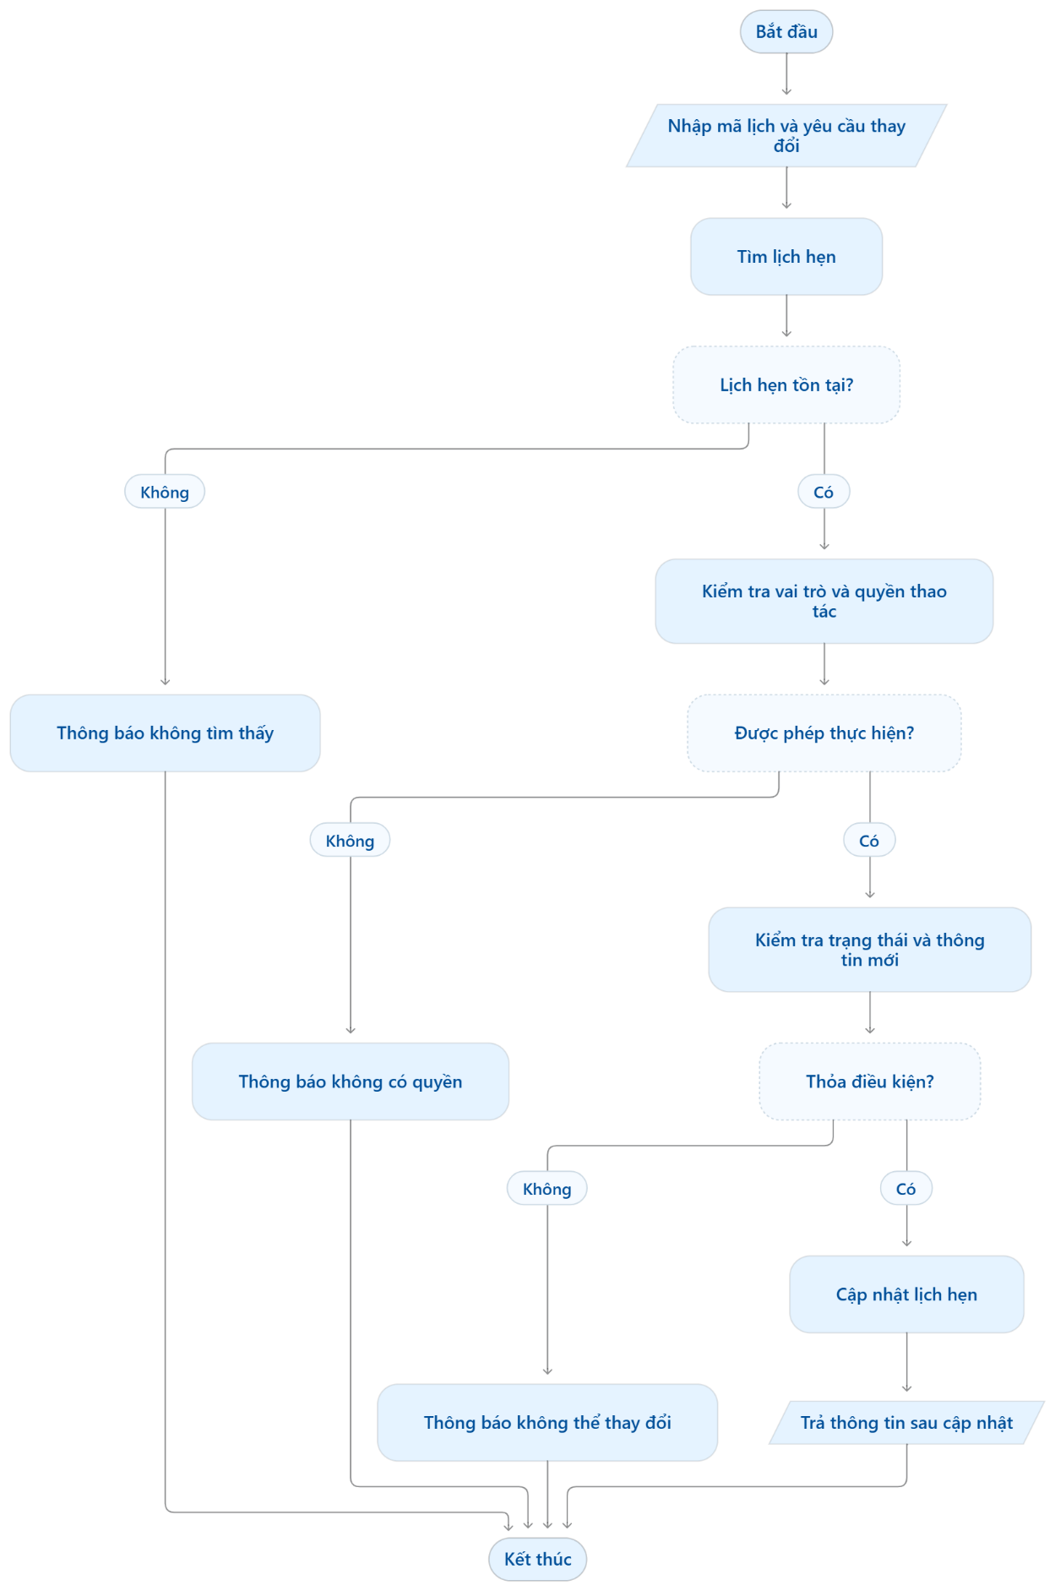
Hình 2.5. Sơ đồ xử lý thay đổi thông tin lịch hẹn
Cách hiện thực. Các tuyến GET /api/appointments, GET /my-appointments, PUT /:id/status và PUT /:id/reschedule được khai báo trong appointment.router.js. Service hỗ trợ phân trang và sắp xếp, đồng thời kiểm tra quyền sở hữu khi người yêu cầu là bệnh nhân.
Kết quả và lưu ý. Giao diện có thể trình bày danh sách và trạng thái ChoXacNhan, DaXacNhan, DaKham hoặc DaHuy. Cần bổ sung kiểm thử toàn bộ bảng chuyển trạng thái và kiểm soát quyền theo bản ghi cho từng vai trò; việc route yêu cầu đăng nhập không đồng nghĩa mọi người đã đăng nhập đều có quyền sửa mọi lịch.

2.6.6. Lập phiếu khám và chỉ định dịch vụ
Đầu vào và đầu ra. Đầu vào là mã bệnh nhân, bác sĩ, nội dung triệu chứng, chẩn đoán, kết luận và danh sách dịch vụ nếu có. Đầu ra là bản ghi lần khám và các chỉ định liên quan.
Mô tả xử lý bằng ngôn ngữ tự nhiên. Bác sĩ hoặc quản trị viên lập phiếu, nhập nội dung khám và lựa chọn dịch vụ. Máy chủ kiểm tra mã liên quan rồi ghi nhận lịch sử khám. Khi bổ sung dịch vụ, service kiểm tra lần khám, trạng thái hóa đơn và sự tồn tại của các dịch vụ; các dòng chỉ định được tạo trong giao dịch. Nếu đã có hóa đơn chưa thanh toán, hệ thống đồng bộ dòng chi tiết hóa đơn tương ứng.
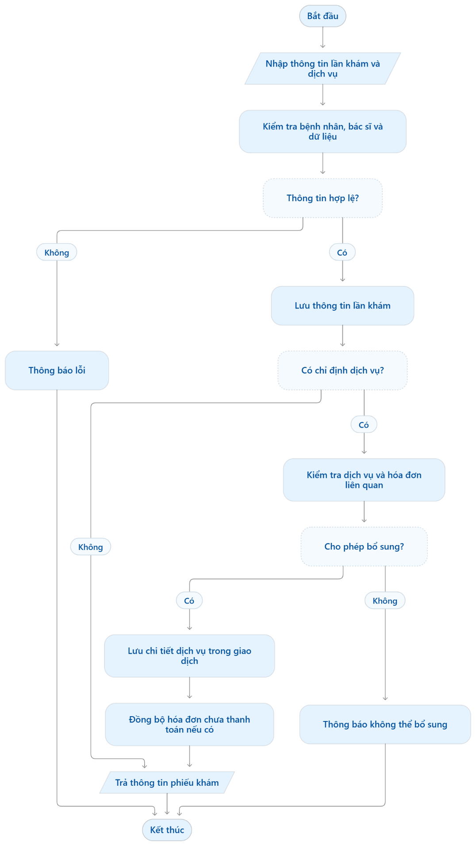
Hình 2.6. Sơ đồ lập phiếu khám và chỉ định dịch vụ

Cách hiện thực. examination.router.js phân quyền tạo và cập nhật cho BacSi, Admin; tuyến cập nhật kết quả dịch vụ còn cho phép YTa. Service dùng Prisma transaction để thêm hoặc xóa chỉ định cùng thay đổi liên quan tới hóa đơn. Phiếu đã có đơn hoặc hóa đơn đã thanh toán bị áp dụng điều kiện hạn chế xóa.
Kết quả và lưu ý. Kết quả dự kiến là dữ liệu khám và chỉ định gắn với cùng một lần khám, có thể truy xuất cho bước kê đơn và thanh toán. Việc bảo vệ thông tin lâm sàng đòi hỏi rà soát thêm quyền sở hữu, nhật ký truy cập và chính sách lưu trữ trước khi triển khai thật.

2.6.7. Quản lý thuốc và lập đơn thuốc
Đầu vào và đầu ra. Đầu vào gồm mã lần khám, danh sách thuốc, số lượng, liều dùng, thời gian sử dụng và ghi chú. Đầu ra là đơn thuốc cùng chi tiết hoặc lỗi khi vi phạm điều kiện.
Mô tả xử lý bằng ngôn ngữ tự nhiên. Trước khi tạo đơn, service kiểm tra lần khám và hóa đơn liên quan, kiểm tra thuốc tồn tại, hạn sử dụng và số lượng tồn. Nếu thỏa điều kiện, hệ thống tạo đơn, tạo chi tiết và giảm tồn kho trong giao dịch; khi đã có hóa đơn chưa thanh toán, các dòng tương ứng được đồng bộ. Khi cập nhật hoặc hủy, số lượng cũ có thể được hoàn vào kho theo logic của service.
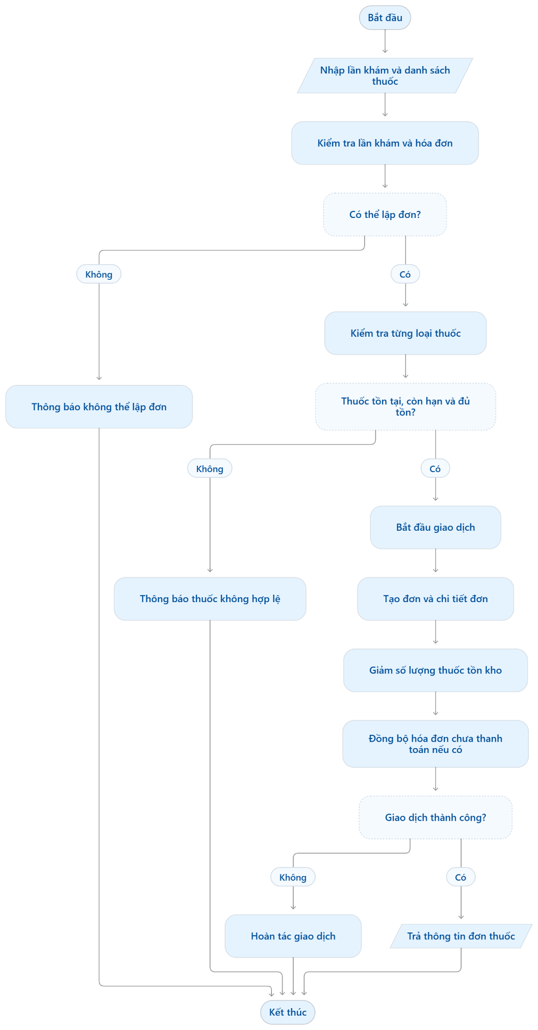
Hình 2.7. Sơ đồ kê đơn thuốc và cập nhật tồn kho
Cách hiện thực. prescription.router.js giới hạn tạo, sửa, xóa đơn cho BacSi và Admin. prescription.service.js dùng prisma.$transaction, thao tác decrement khi tạo và increment khi hoàn kho. Đơn gắn với malsk duy nhất trong schema; các trường liều dùng được lưu dưới dạng chuỗi.
Kết quả và lưu ý. Trường hợp hết hạn hoặc không đủ tồn dự kiến trả lỗi thay vì tạo đơn. Trong luồng tạo, kiểm tra tồn được thực hiện trước giao dịch, do đó cần kiểm thử đồng thời và bổ sung cập nhật có điều kiện hoặc cơ chế khóa thích hợp; giao dịch tự nó không chứng minh ngăn được mọi trường hợp xuất quá tồn. Logic kê đơn cũng không thay thế quyết định chuyên môn của bác sĩ.

2.6.8. Lập hóa đơn và xác nhận thanh toán
Đầu vào và đầu ra. Đầu vào là mã lần khám, các dòng dịch vụ hoặc thuốc, phương thức thanh toán và thao tác của người dùng được cấp quyền. Đầu ra là hóa đơn, tổng tiền và trạng thái thanh toán.
Mô tả xử lý bằng ngôn ngữ tự nhiên. Từ lần khám, service tạo hóa đơn và nạp các dòng chi tiết từ dịch vụ, đơn thuốc có liên quan. Khi hóa đơn chưa thanh toán, nhân viên có thể thêm hoặc xóa dòng theo các tuyến hỗ trợ. Khi xác nhận thanh toán, hệ thống kiểm tra tình trạng hiện tại rồi ghi nhận phương thức và trạng thái. Hủy hóa đơn đã thanh toán được service giới hạn cho Admin.
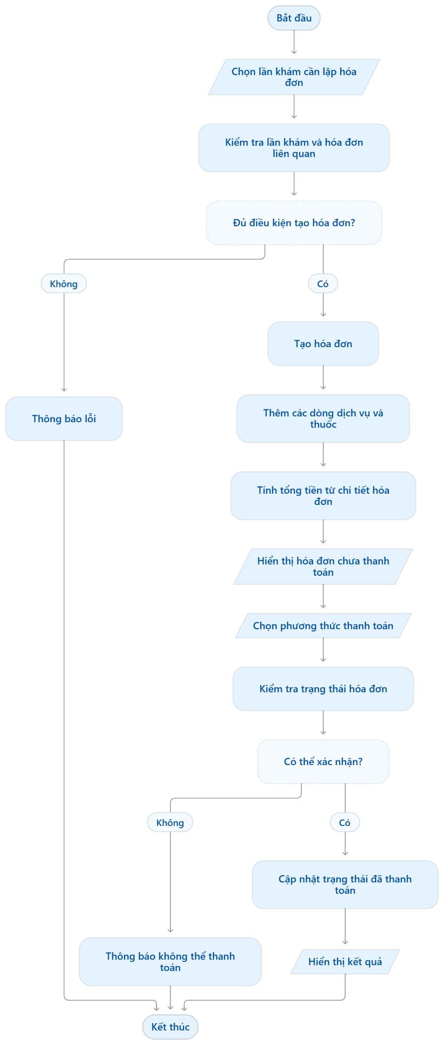
Hình 2.8. Sơ đồ lập hóa đơn và xác nhận thanh toán
Cách hiện thực. invoice.service.js tạo hóa đơn qua Prisma transaction và dựa vào trigger PostgreSQL để cập nhật tongtien khi chi tiết thay đổi. Schema định nghĩa thành tiền dựa trên số lượng nhân đơn giá; do vậy script SQL và trigger phải được cài đặt đúng trong cơ sở dữ liệu thực tế, không chỉ chạy generate Prisma Client.
Kết quả và lưu ý. Một hóa đơn có thể ở trạng thái ChuaThanhToan, DaThanhToan hoặc DaHuy. Việc chọn ChuyenKhoan, TheThanhToan hoặc ViDienTu chỉ thể hiện phương thức được ghi nhận trong dữ liệu; mã đã xem không đủ cơ sở để khẳng định có tích hợp cổng thanh toán hoặc đối soát giao dịch ngân hàng.

2.6.9. Thống kê và hỗ trợ quản lý
Đầu vào và đầu ra. Đầu vào là yêu cầu thống kê và các tham số lọc được API hỗ trợ; đầu ra là dữ liệu tổng hợp phục vụ giao diện quản trị.
Mô tả xử lý bằng ngôn ngữ tự nhiên. Thay vì nhập lại dữ liệu vào báo cáo, máy chủ truy vấn các bảng nghiệp vụ, tổng hợp theo mục đích của từng endpoint và trả kết quả về giao diện. Những chỉ số như số bệnh nhân, lịch hẹn hoặc doanh thu cần được diễn giải cùng thời gian lọc và điều kiện tính, nhất là phân biệt hóa đơn đã thanh toán với các hóa đơn khác.
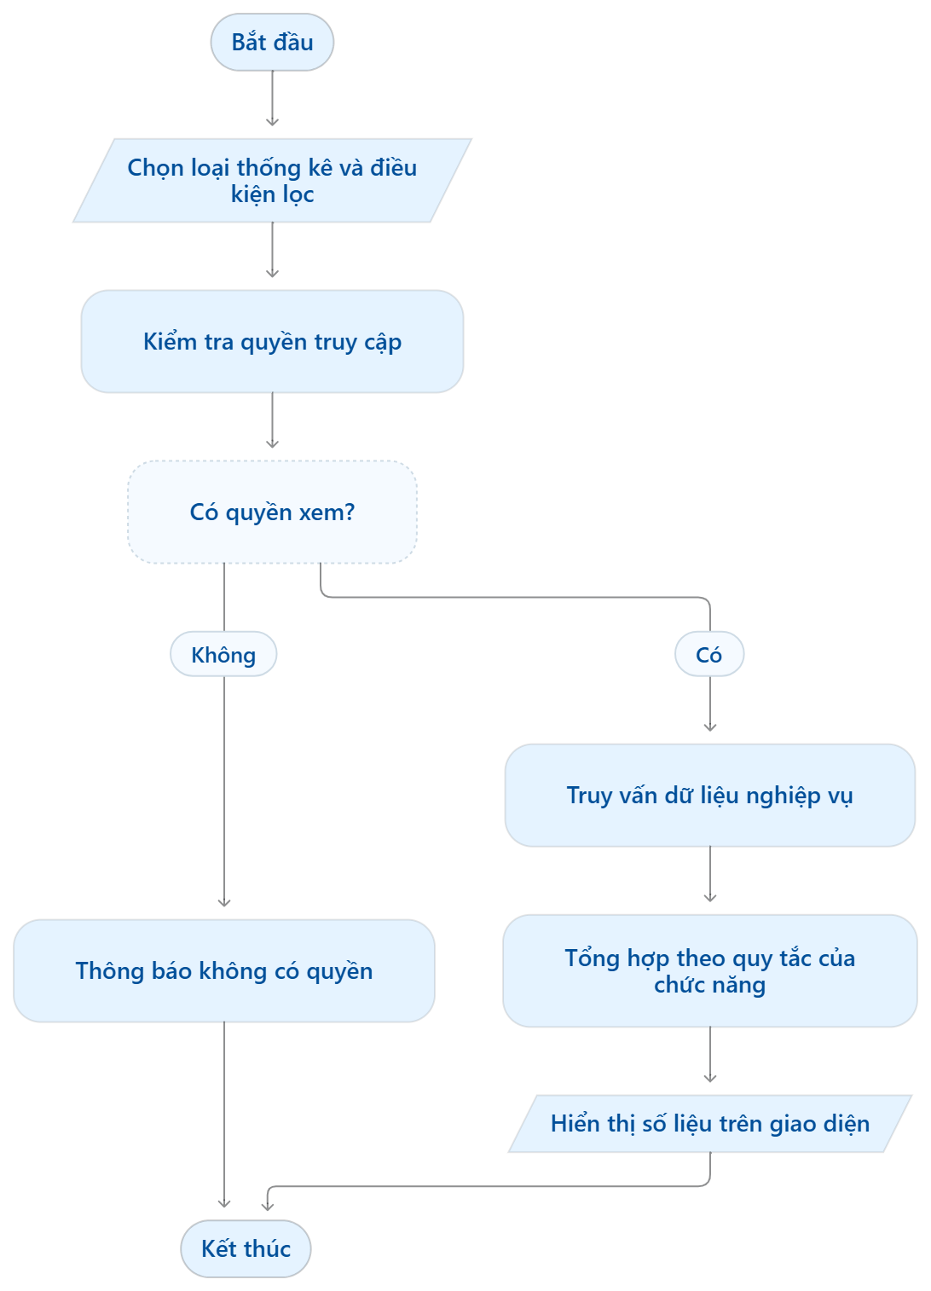
Hình 2.9. Sơ đồ xử lý thống kê và báo cáo
Cách hiện thực. backend/src/routers/statistic.router.js và statistic.service.js đảm nhiệm các tuyến và truy vấn; frontend có statisticService và trang Dashboard. Số liệu thống kê phụ thuộc dữ liệu thực có trong cơ sở dữ liệu và quy tắc lọc ở từng hàm.
Kết quả và lưu ý. Giao diện có nền tảng để trình bày thông tin tổng quan. Báo cáo này không đưa ra con số bệnh nhân, doanh thu, tốc độ hay tỷ lệ thành công vì chưa có dữ liệu chạy và bằng chứng đo tương ứng. Khi đánh giá thực tế cần lưu lại thời điểm, bộ dữ liệu và định nghĩa từng chỉ số.

2.7. Thiết kế kiểm thử và kết quả mong đợi
Kiểm thử cần kết hợp kiểm thử giao diện, API và cơ sở dữ liệu. Trước mỗi ca thử phải chuẩn bị dữ liệu độc lập hoặc khôi phục trạng thái ban đầu; ghi rõ vai trò, yêu cầu, kết quả mong đợi và kết quả thực tế. Các trường hợp sau là kịch bản đề xuất theo mã nguồn, không phải báo cáo đã thực thi.
Trường hợp 1: gửi đăng nhập với mật khẩu đúng và sai; đối chiếu token hoặc lỗi, sau đó dùng token hết hạn hoặc sai chữ ký để gọi tuyến được bảo vệ. Trường hợp 2: tạo lịch trong ca làm việc, tạo lịch trùng chính xác giờ của bác sĩ hoặc bệnh nhân và tạo lịch ngoài ca; đối chiếu mã phản hồi, nội dung lỗi và số bản ghi trong cơ sở dữ liệu. Cần bổ sung hai yêu cầu đồng thời để kiểm tra khả năng chống trùng.
Trường hợp 3: lập đơn với thuốc hợp lệ, hết hạn và không đủ tồn; đối chiếu đơn, chi tiết và tồn kho trước/sau. Mô phỏng lỗi giữa giao dịch để xác minh rollback; thử đồng thời hai đơn cùng một thuốc. Trường hợp 4: thêm chỉ định khi hóa đơn chưa thanh toán và sau khi đã thanh toán; kiểm tra chi tiết dịch vụ và hóa đơn. Trường hợp 5: tạo, thanh toán và thử sửa, hủy hóa đơn theo các vai trò khác nhau.
Mỗi kết quả thực tế cần có bằng chứng gồm thời điểm, cấu hình, dữ liệu đã ẩn thông tin cá nhân, phản hồi API và trạng thái cơ sở dữ liệu. Kiểm thử phân quyền nên bao gồm truy cập chéo hồ sơ của hai bệnh nhân và thay đổi vai trò. Kiểm thử hồi quy cần thực hiện lại các luồng chính sau khi sửa lỗi hoặc thay đổi schema.

CHƯƠNG 3: KẾT QUẢ VÀ KẾT LUẬN

3.1. Nhận xét kết quả đề tài
Qua phân tích mã nguồn, hệ thống đã có cấu trúc cho một ứng dụng quản lý phòng khám gồm giao diện React, máy chủ API Express và mô hình dữ liệu PostgreSQL thông qua Prisma. Các nhóm nghiệp vụ chính được tổ chức theo mô-đun, có router, controller, service và validator. Giao diện có các khu vực công khai, quản trị, bác sĩ và kế toán; việc có trang và API chưa đồng nghĩa mọi thao tác trên trang đã kết nối hoàn chỉnh hoặc hoạt động chính xác trong mọi tình huống.
Mối liên hệ giữa lịch khám, lần khám, đơn thuốc, dịch vụ và hóa đơn thể hiện được chuỗi xử lý cơ bản. Một số quy tắc nghiệp vụ quan trọng đã được đưa vào service, như kiểm tra lịch hẹn theo bác sĩ và bệnh nhân, giới hạn sửa đơn sau khi hóa đơn thanh toán, kiểm tra hạn dùng và tồn kho, và sử dụng giao dịch để cập nhật các bản ghi liên quan. Đây là cơ sở để tiếp tục hoàn thiện phần mềm theo yêu cầu vận hành.
Kết quả hiện tại được đánh giá ở mức phân tích hiện trạng mã nguồn. Chưa có bằng chứng trong báo cáo về triển khai thành công, kết quả chạy kiểm thử, hiệu năng, an toàn bảo mật hoặc khả năng đáp ứng quy trình thực tế của một phòng khám. Vì vậy không đưa ra tỷ lệ hoàn thành hay khẳng định hệ thống sẵn sàng sử dụng cho dữ liệu y tế thật.

3.2. Ưu điểm của đề tài
Thứ nhất, việc tách frontend và backend cùng tổ chức backend thành các lớp giúp định vị mã theo chức năng. Ví dụ thay đổi quy tắc đặt lịch chủ yếu liên quan validator và appointment service, trong khi thành phần giao diện tập trung vào thu thập dữ liệu và trình bày kết quả. Cách tổ chức này tạo điều kiện bảo trì và kiểm thử từng phần khi các hợp đồng API được xác định rõ.
Thứ hai, mô hình dữ liệu phản ánh các thực thể nghiệp vụ cốt lõi và sử dụng quan hệ, khóa ngoại, giá trị duy nhất cùng kiểu enum. Cấu trúc này hỗ trợ truy xuất một lần khám cùng bệnh nhân, bác sĩ, dịch vụ, đơn thuốc và hóa đơn, giảm nhu cầu lặp lại toàn bộ thông tin tại mỗi màn hình.
Thứ ba, một số thao tác liên quan nhiều bản ghi được thực hiện trong giao dịch. Khi sửa hoặc hủy đơn, chương trình có logic điều chỉnh lại tồn kho; khi bổ sung dịch vụ, chương trình có logic đồng bộ hóa đơn chưa thanh toán. Các kiểm tra này thể hiện sự quan tâm đến tính nhất quán giữa các phân hệ, dù vẫn cần kiểm thử đồng thời và các trường hợp lỗi.
Thứ tư, các middleware xác thực, phân quyền và xử lý lỗi tập trung tạo nền tảng để áp dụng chính sách chung. Hệ thống cũng có các tuyến tìm kiếm và phân trang ở một số phân hệ, hỗ trợ quản lý danh sách dữ liệu khi số bản ghi tăng lên.

3.3. Hạn chế của đề tài
Hạn chế quan trọng nhất là lớp API phía frontend có hàm tự động đăng nhập quản trị bằng thông tin cố định, kể cả khi không có token hoặc sau phản hồi 401/403. Cơ chế này có thể làm vô hiệu hóa mục đích kiểm soát quyền trong môi trường có tài khoản tương ứng. Cần loại bỏ mã và thông tin xác thực cố định, thay đổi thông tin đăng nhập đã sử dụng và kiểm thử lại toàn bộ đường đi xác thực.
Thứ hai, kiểm tra xung đột lịch dựa trên việc so sánh cùng ngày và giờ, không kiểm tra giao nhau của khoảng thời gian. Ngoài ra, việc đọc lịch trước rồi tạo lịch có thể phát sinh tình huống tranh chấp khi nhiều yêu cầu chạy cùng lúc. Quy tắc dự phòng cho phép chọn giờ mở cửa nếu bác sĩ không có ca trực cũng cần được thống nhất lại với nghiệp vụ phòng khám.
Thứ ba, luồng đặt lịch khách có thể tạo hồ sơ với ngày sinh và giới tính mặc định; việc ghép theo số điện thoại không đủ đảm bảo định danh duy nhất. Dữ liệu này có thể gây hiểu nhầm khi sử dụng trong hồ sơ y tế. Cần lưu rõ trạng thái chưa xác minh, yêu cầu xác nhận các trường bắt buộc và xây dựng quy trình xử lý trùng hồ sơ.
Thứ tư, kiểm tra tồn kho trước giao dịch khi tạo đơn cần được xem xét dưới tải đồng thời. Mô hình thuốc hiện có một số lượng tồn và hạn dùng trên bản ghi thuốc, chưa thể hiện đầy đủ quản lý nhiều lô, lịch sử nhập xuất hoặc truy vết từng lần cấp phát. Việc phụ thuộc trigger tính tổng hóa đơn cũng yêu cầu kiểm tra tính đồng bộ giữa SQL triển khai và schema ứng dụng.
Thứ năm, cần rà soát phân quyền theo từng đối tượng, bảo vệ dữ liệu cá nhân, nhật ký truy cập, sao lưu và khôi phục. Dự án chưa có bằng chứng trong báo cáo này về kiểm thử tích hợp đầy đủ, đánh giá hiệu năng hoặc kiểm định bảo mật. Một số thông tin trong README có thể khác cấu hình thực tế, chẳng hạn tập lệnh kiểm thử và seed không xuất hiện trong backend/package.json; tài liệu vận hành cần được cập nhật theo mã thực tế.

3.4. Hướng phát triển
Trong giai đoạn gần, ưu tiên xử lý các rủi ro xác thực, rà soát endpoint và quyền theo vai trò lẫn quyền sở hữu. Thiết kế lại quy tắc đặt lịch theo khoảng thời gian, xác nhận bác sĩ có ca làm việc, đồng thời áp dụng cơ chế ràng buộc hoặc giao dịch phù hợp để bảo vệ khi có nhiều yêu cầu. Bổ sung kiểm thử tự động cho các ca xung đột và các chuyển trạng thái.
Đối với thuốc, có thể bổ sung mô hình lô thuốc, hạn dùng theo lô, chứng từ nhập xuất, lịch sử điều chỉnh và cơ chế kiểm tra tồn có điều kiện. Với hóa đơn, cần xác định rõ nguồn giá, thời điểm chốt giá, quy tắc hoàn tiền, nhật ký thao tác và quy trình đối soát. Tích hợp thanh toán trực tuyến chỉ nên được coi là hoàn thành sau khi có kết nối, xác thực thông báo và kiểm thử với nhà cung cấp.
Đối với dữ liệu bệnh nhân, cần xây dựng quy trình xác minh thông tin, phát hiện bản ghi trùng, phân quyền truy cập hồ sơ và ghi nhận lịch sử thay đổi. Những trường chưa biết cần được biểu diễn rõ thay vì dùng giá trị nhân khẩu học giả định. Bên cạnh đó cần chính sách sao lưu, diễn tập khôi phục và lưu trữ khóa bí mật phù hợp với môi trường vận hành.
Ở cấp chất lượng, nhóm thực hiện nên xây dựng bộ kiểm thử từ đơn vị đến tích hợp, kiểm thử giao diện, đánh giá tải và rà soát bảo mật. Mỗi lần kiểm thử cần có môi trường, dữ liệu, bước thực hiện, kết quả và bằng chứng cụ thể. Sau khi có số liệu thực nghiệm, chương kết quả có thể bổ sung hình ảnh màn hình, bảng ca kiểm thử và các chỉ số đo được để tăng sức thuyết phục.

3.5. Kết luận
Đề tài đã hình thành nền tảng phần mềm cho các nghiệp vụ quản lý phòng khám thông qua kiến trúc web và cơ sở dữ liệu quan hệ. Điểm cốt lõi là liên kết dữ liệu giữa đặt lịch, khám bệnh, kê đơn và thanh toán, đồng thời thể hiện một số quy tắc nhất quán giữa các phân hệ. Những kết quả này có ý nghĩa ở mức thiết kế và hiện thực ban đầu được quan sát trong mã nguồn.
Để chuyển thành sản phẩm có thể vận hành đáng tin cậy, cần xử lý các hạn chế đã nêu, đặc biệt là xác thực, phân quyền theo dữ liệu, lịch hẹn đồng thời và kiểm soát tồn kho. Công việc tiếp theo phải được kiểm chứng bằng các ca thử có bằng chứng, kết hợp đánh giá quy trình của người dùng và yêu cầu bảo vệ dữ liệu của đơn vị triển khai.

TÀI LIỆU THAM KHẢO

[1] Meta, “React Documentation.” [Trực tuyến]. Available: https://react.dev/.
[2] OpenJS Foundation, “Node.js Documentation.” [Trực tuyến]. Available: https://nodejs.org/docs/latest/api/.
[3] OpenJS Foundation, “Express Documentation.” [Trực tuyến]. Available: https://expressjs.com/.
[4] Prisma, “Prisma ORM Documentation.” [Trực tuyến]. Available: https://www.prisma.io/docs/orm.
[5] PostgreSQL Global Development Group, “PostgreSQL Documentation.” [Trực tuyến]. Available: https://www.postgresql.org/docs/.
[6] Vite, “Vite Guide.” [Trực tuyến]. Available: https://vite.dev/guide/.

